 | Física 2  Prova de Reposição – 2º. semestre de 2018 – 10/12/2018 (segunda-feira)
1- Assine seu nome de forma LEGÍVEL na folha do cartão de respostas  2- Analise sua resposta. Ela faz sentido? Isso poderá ajudá-lo a encontrar erros.  3 - A não ser que seja instruído diferentemente, assinale apenas uma das alternativas de cada questão.  4- A prova consiste em 15 questões objetivas de múltipla escolha.  5 - Marque as respostas das questões no CARTÃO RESPOSTA preenchendo integralmente o círculo (com caneta) referente a sua resposta.  6- A prova deverá ser feita em até 2 horas, portanto seja objetivo nas suas respostas.  7- Não é permitido o uso de calculadora  8- Não é permitido portar celular (mesmo que desligado) durante a prova. O(A) estudante flagrado(a) com o aparelho terá a prova recolhida e ficará com nota zero neste exame. |  | 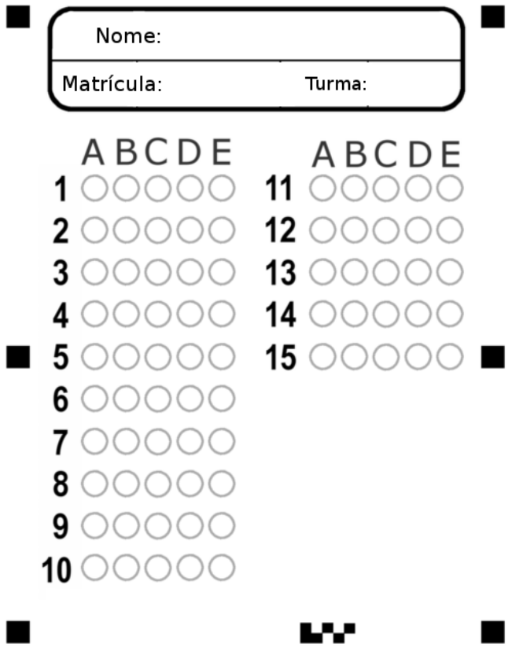
Formulário






--------------------------------------------------------------------------------------------------------------
--------------------------------------------------------------------------------------------------------------
--------------------------------------------------------------------------------------------------------------
k= 9 x 10⁹ N m²/c²



VR-Noite
1) Qual das seguintes afirmações explica melhor por que pequenos pedaços de papel são atraídos por um bastão de borracha eletricamente carregada?
A) O papel é naturalmente um material positivo.
B) O papel é naturalmente um material negativo.
C) O papel torna-se polarizado eletricamente por indução.
D) Borracha e papel sempre se atraem.
E) O papel adquire uma carga positiva líquida por indução.

2) Cinco bolas de isopor são suspensas por fios isolantes. Vários experimentos são realizados e as seguintes observações são feitas:

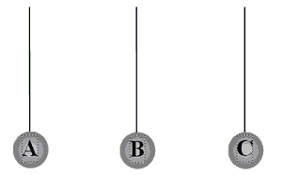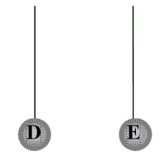

I. A bola A atrai B e A repele C.
II. A bola B atrai D e D não tem efeito sobre E.
III. Uma haste com carga negativa atrai tanto A como E.

A B C D E
A) + - + 0 +
B) + - + + 0
C) + - + 0 0
D) - + - 0 0
E) + 0 - + 0

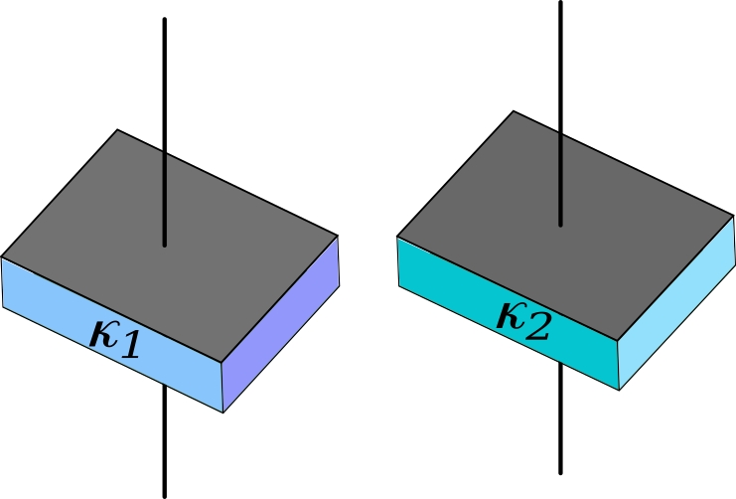
3) Capacitores são elementos empregados em circuitos elétricos, podendo atuar como filtros, armazenadores de energia e na correção de fator de potência, para citar alguns exemplos. A figura a seguir ilustra dois capacitores de placas paralelas com as mesmas dimensões, porém com diferentes dielétricos (κ₁ ≠ κ₂) entre as placas condutoras.
A partir desses dados, avalie as informações a seguir.
- A energia armazenada nos capacitores depende apenas do campo magnético entre as placas condutoras.
- O valor da capacitância é diretamente proporcional ao valor da constante dielétrica ou permissividade elétrica relativa do material presente entre as placas condutoras dos capacitores.
- Se κ₁ < κ₂, o valor da capacitância do capacitor 1 é menor que o valor da capacitância do capacitor 2.

É correto o que se afirma em
A) I, apenas.
B) III, apenas.
C) I e II, apenas.
D) II e III, apenas.
E) I, II e III.

4) A figura mostra as linhas do campo elétrico nas proximidades de duas cargas pontuais. Qual das seguintes afirmações sobre esta situação é verdadeira?
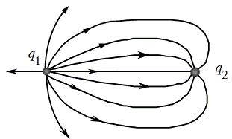
A) q₁ é negativa e q₂ é positiva.
B) A magnitude da razão (q₂ / q₁) é menor que um.
C) q₁ e q₂ são cargas de mesmo sinal.
D) A magnitude do campo elétrico é a mesma em todos os lugares.
E) O campo elétrico é mais forte no meio do caminho entre as cargas.

5) O esboço mostra seções transversais de superfícies equipotenciais entre dois condutores carregados mostrados em preto sólido. Pontos nas superfícies equipotenciais próximas aos condutores são rotulados como A, B, C, ..., H.
O campo elétrico no ponto E 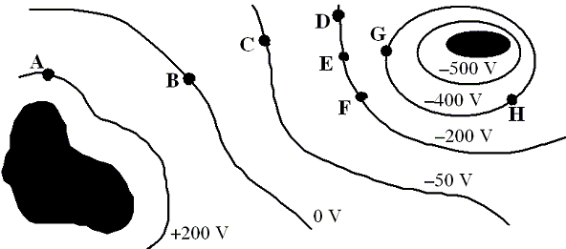

A) aponta para o ponto F
B) aponta para o ponto D
C) aponta para o ponto C
D) aponta para o ponto G
E) é nulo.

6) Um campo elétrico não-uniforme é representado pelas linhas equipotenciais da figura. Uma carga positiva de magnitude 1 μC move-se no caminho A -> B-> C-> D -> E. Quanto vale o trabalho feito pelo campo elétrico?
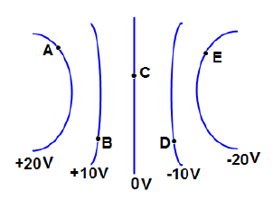
- 0 μJ
- -40 μJ
- 40 μJ
- -80 μJ
- 80 μJ

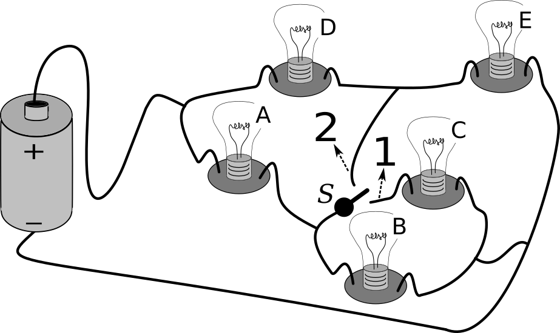
7) A pilha é ideal e as lâmpadas são idênticas.
Com a chave no fio 1 (e o fio 2 desconectado), qual é a sequência decrescente de intensidade das lâmpadas?

A) P_{A} > P_{D} = P_{E} > P_{B} = P_{C}
B) P_{A} > P_{B} = P_{C} > P_{D} = P_{E}
C) P_{E} > P_{D} > P_{A} > P_{C} > P_{B}
D) P_{D} = P_{E} > P_{B} = P_{C} > P_{A}
E) P_{B} = P_{C} > P_{D} = P_{E} > P_{A}

8) Três resistores R₁ = 5 Ω, R₂= 3 Ω e R₃ = 4 Ω estão conectados em série. 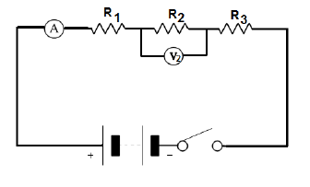Quando o interruptor é fechado, um voltímetro conectado em paralelo com o resistor R₂ mede a voltagem de 6 V. Qual é o valor da fem da bateria ?

A) 24 V
B) 20 V
C) 16 V
D) 12V
E) 4V

9) Um eletroímã pode ser construído enrolando-se um fio de cobre esmaltado ao redor de um cilindro de ferro, conforme a figura a seguir.

As extremidades do fio de cobre, devidamente raspadas, são ligadas uma em cada polo de 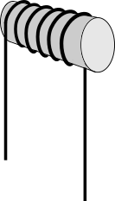uma associação de pilhas em série. Clipes e tachinhas metálicas espalhadas sobre uma superfície são atraídos pelo dispositivo, que se comporta analogamente a um ímã. A intensidade do campo magnético gerado pelo dispositivo pode variar pela substituição do cilindro de ferro por outros materiais de diferentes permeabilidades magnéticas, como o plástico (material diamagnético).
A partir das informações do texto, avalie as afirmações a seguir
I. Se as pilhas estiverem ligadas em paralelo, então a intensidade do campo magnético produzido pelo eletroímã será maior do que se estiverem associadas em série.
II. Se o número de voltas (espiras) de fio de cobre for duplicado e o distanciamento entre as espiras também for duplicado, sem se sobreporem, então o campo magnético resultante permanecerá inalterado.
III. Se o cilindro for de ferro, seus domínios magnéticos serão alinhados em oposição ao campo magnético produzido no dispositivo, resultando em um campo magnético de maior intensidade.
É correto o que se afirma em
A) I, apenas.
B) II, apenas.
C) I e III, apenas.
D) II e III, apenas.
E) I, II e III.

10) Dois fios muito longos e retos estão separados por uma distância d= 1,0 m. As correntes são I₁= 2,0 A para a direita no fio de cima e I₂= 1,0 A para a esquerda no fio de baixo. Qual é a magnitude e a direção do campo magnético no ponto P, que dista d/2 do fio mais baixo ?
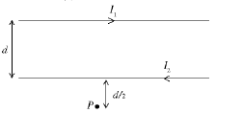
- 2,6 x 10⁻⁷ T, saindo do plano do papel.
- 1,3 x 10⁻⁷ T, entrando no plano do papel.
- 1,3 x 10⁻⁷ T, saindo do plano do papel.
- 2,6 x10⁻⁷ T, entrando no plano do papel.
- nulo.

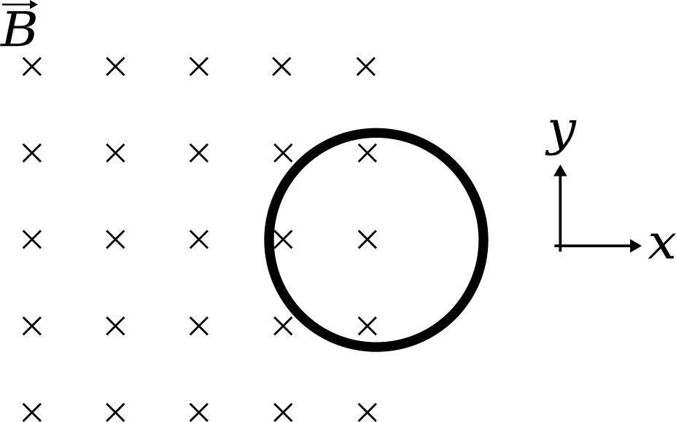
11) Uma espira circular metálica é posicionada em uma região com campo magnético uniforme. Conforme indicado na figura, a espira é posicionada parcialmente na região de campo magnético. Para se induzir uma corrente no sentido anti-horário

A) a espira deve ser movida no sentido +x.
B) a espira deve ser movida no sentido -x.
C) a espira deve ser movida no sentido -y.
D) a espira deve ser movida no sentido +y.
D) deve se diminuir a intensidade do campo magnético.

O gráfico mostra a tensão e a corrente através de um único elemento de circuito conectado a um gerador de corrente alternada.
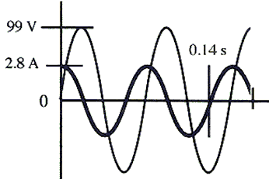
12- Determine a frequência do gerador.

A) 0,14 Hz
B) 7,14 Hz
C) 12,5 Hz
D) 25,0 Hz
E) 50,0 Hz

13- Qual é a reatância deste elemento?
A) 15 Ω
B) 20 Ω
C) 27 Ω
D) 35 Ω
E) 42 Ω

14- Identifique o elemento do circuito.
A) O elemento é um resistor de 25 Ω.
B) O elemento é um resistor de 35 Ω.
C) O elemento é um indutor de 0.45-H.
D) O elemento é um capacitor de 380 µF.
E) O elemento é um capacitor de 510 µF.

15- Qual das seguintes afirmações sobre um circuito CA é verdadeira?
A) A corrente e a fem estão em fase para um capacitor em um circuito de corrente alternada.
B) Em média, a potência dissipada por um resistor em um circuito de corrente alternada é zero.
C) Para um resistor em um circuito CA, a corrente e a fem estão 90 ° fora de fase.
D) Os indutores em um circuito de corrente alternada oferecem pouca oposição à corrente em altas freqüências.
E) Quando somente a resistência está presente em um circuito CA, a fem e a corrente estão em fase.

VR-Manhã
1) Qual das seguintes afirmações explica melhor por que pequenos pedaços de papel são atraídos por um bastão de borracha eletricamente carregada?
A) O papel é naturalmente um material positivo.
B) O papel é naturalmente um material negativo.
C) O papel torna-se polarizado eletricamente por indução.
D) Borracha e papel sempre se atraem.
E) O papel adquire uma carga positiva líquida por indução.

2) Cinco bolas de isopor são suspensas por fios isolantes. Vários experimentos são realizados e as seguintes observações são feitas:

I. A bola A atrai B e A repele C.
II. A bola B atrai D e D não tem efeito sobre E.
III. Uma haste com carga negativa atrai tanto A como E.

A B C D E
A) + - + 0 +
B) + - + + 0
C) + - + 0 0
D) - + - 0 0
E) + 0 - + 0

3) Capacitores são elementos empregados em circuitos elétricos, podendo atuar como filtros, armazenadores de energia e na correção de fator de potência, para citar alguns exemplos. A figura a seguir ilustra dois capacitores de placas paralelas com as mesmas dimensões, porém com diferentes dielétricos (κ₁ ≠ κ₂) entre as placas condutoras.
A partir desses dados, avalie as informações a seguir.
- A energia armazenada nos capacitores depende apenas do campo magnético entre as placas condutoras.

- O valor da capacitância é diretamente proporcional ao valor da constante dielétrica ou permissividade elétrica relativa do material presente entre as placas condutoras dos capacitores.

- Se κ₁ < κ₂, o valor da capacitância do capacitor 1 é menor que o valor da capacitância do capacitor 2.

É correto o que se afirma em
A) I, apenas.
B) III, apenas.
C) I e II, apenas.
D) II e III, apenas.
E) I, II e III.

4) A figura mostra as linhas do campo elétrico nas proximidades de duas cargas pontuais. Qual das seguintes afirmações sobre esta situação é verdadeira?
A) q₁ é negativo e q₂ é positivo.
B) A magnitude da razão (q₂ / q₁) é menor que um.
C) q₁ e q₂ são cargas de mesmo sinal.
D) A magnitude do campo elétrico é a mesma em todos os lugares.
E) O campo elétrico é mais forte no meio do caminho entre as cargas.

5) Considerando que o zero do potencial é estabelecido no infinito, quais são as magnitudes do campo elétrico e do potencial no ponto P?

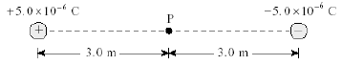

- E= 0 N/C e V = 0 V
- E= 10000 N/C e V = 0 V
- E = 0 N/C e V = 30000 V
- E= 10000 N/C e V= 30000 V
- E = 0 N/C e V = 10000 V

6) Um campo elétrico não-uniforme é representado pelas linhas equipotenciais da figura. Uma carga positiva de magnitude 1 μC move-se no caminho A -> B-> C-> D -> E. Quanto vale o trabalho feito pelo campo elétrico?
- 0 μJ
- 20 μJ
- 40 μJ
- 60 μJ
- 80 μJ

7) Os fios abaixo são todos feitos do mesmo material, mas têm comprimentos ou áreas de seção reta diferentes. Identifique aquele que tem a menor resistência:
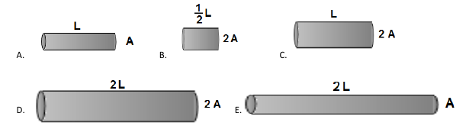

8) Três resistores R₁ = 5 Ω, R₂= 3 Ω e R₃ = 4 Ω estão conectados em série. Quando o interruptor é fechado, um voltímetro conectado em paralelo com o resistor R₂ mede a voltagem de 6 V. Qual é o valor da fem da bateria ?

A) 24 V
B) 20 V
C) 16 V
D) 12V
E) 4V


9) A figura abaixo mostra o alinhamento dos momentos de dipolo magnético de um pedaço de um certo material. Qual alternativa abaixo melhor representa a situação que produziu tal alinhamento de seus dipolos?
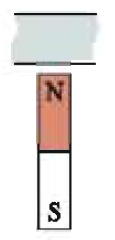
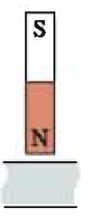
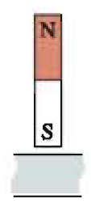

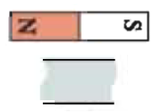

(A) (B) (C) (D) (E)

10) Dois fios muito longos e retos estão separados por uma distância d= 1,0 m. As correntes são I₁= 2,0 A para a direita no fio de cima e I₂= 1,0 A para a esquerda no fio de baixo. Qual é a magnitude e a direção do campo magnético no ponto P, que dista d/2 do fio mais baixo ?
- 2,6 x 10⁻⁷ T, saindo do plano do papel.
- 1,3 x 10⁻⁷ T, entrando no plano do papel.
- 1,3 x 10⁻⁷ T, saindo do plano do papel.
- 2,6 x10⁻⁷ T, entrando no plano do papel.
- nulo.

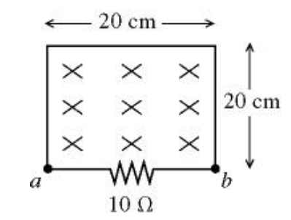
11) Um fio e um resistor de 10 Ω estão conectados formando uma malha quadrada de 20 cm de lado. A intensidade do campo magnético varia linearmente de 1,50 T a 0,50 T em 80 ms, em todos os pontos da malha. Qual a corrente induzida e o seu sentido ao percorrer o resistor?
A) 100 mA, de a para b.
B) 100 mA, de b para a.
C) 50 mA, de a para b.
D) 50 mA, de b para a.
E) 40 mA, de a para b.

O gráfico mostra a tensão e a corrente através de um único elemento de circuito conectado a um gerador de corrente alternada.
12- Determine a frequência do gerador.

A) 0,14 Hz
B) 7,14 Hz
C) 12,5 Hz
D) 25,0 Hz
E) 50,0 Hz

13- Qual é a reatância deste elemento?
A) 15 Ω
B) 20 Ω
C) 27 Ω
D) 35 Ω
E) 42 Ω

14- Identifique o elemento do circuito.
A) O elemento é um resistor de 25 Ω.
B) O elemento é um resistor de 35 Ω.
C) O elemento é um indutor de 0.45-H.
D) O elemento é um capacitor de 380 µF.
E) O elemento é um capacitor de 510 µF.

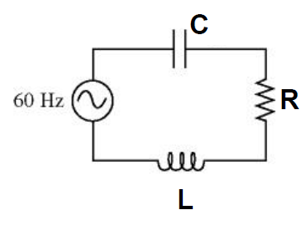
15- No circuito RLC em série mostrado abaixo a amplitude de voltagem da fonte é 120 V, a resistência do resistor é 400 Ω, a reatância capacitiva é 900 Ω e a reatância indutiva é 600 Ω. Qual a amplitude da corrente no circuito? Ela está atrasada ou adiantada em relação a fem?
A) 0,24 A, adiantada
B) 0,24 A, atrasada
C) 7,70 A, adiantada
D) 7,70 A, atrasada
E) 0,50 A, adiantada

São duas Provas, ou seja, 30 questões.
Minha sugestão é cada um de nós fazermos 8 questões para escolhermos as melhores no dia da reunião. Fiz um breve distribuição de conteúdo para termos duas provas bem distribuídas. Está bom pra vocês assim?

1) (questão do cap 26 - Colocada por Cadu) Qual das seguintes afirmações explica melhor por que pequenos pedaços de papel são atraídos por um bastão de borracha eletricamente carregada?
A) O papel é naturalmente um material positivo.
B) O papel é naturalmente um material negativo.
C) O papel torna-se polarizado eletricamente por indução.
D) Borracha e papel sempre se atraem.
E) O papel adquire uma carga positiva líquida por indução.

2) (questão do cap 26 - Colocada por Cadu) Cinco bolas de isopor são suspensas por fios isolantes. Vários experimentos são realizados nas bolas e as seguintes observações são feitas:

A B C D E
A) + - + 0 +
B) + - + + 0
C) + - + 0 0
D) - + - 0 0
E) + 0 - + 0
3) Um livro didático de física mostra uma região do espaço em que duas linhas de campo elétrico se cruzam
entre si. Concluímos que:
A) pelo menos duas cargas pontuais estão presentes
B) um condutor elétrico está presente
C) um isolador está presente
D) o campo aponta em duas direções no mesmo lugar
E) o autor cometeu um erro

4) A figura mostra as linhas do campo elétrico nas proximidades de duas cargas pontuais. Qual das seguintes afirmações sobre esta situação é verdadeira?
A) q₁ é negativo e q₂ é positivo.
B) A magnitude da razão (q₂ / q₁) é menor que um.
C) Ambos q₁ e q₂ têm o mesmo sinal de carga.
D) A magnitude do campo elétrico é a mesma em todos os lugares.
E) O campo elétrico é mais forte no meio do caminho entre as cargas.

5) colocar aqui uma questão do cap 28
6) colocar aqui uma questão do cap 28
7) colocar aqui uma questão do cap 29

8- (questão do cap 29 - Cadu) Qual das seguintes afirmações é verdadeira em relação ao trabalho realizado por uma força externa que atua ao longo do movimento de um elétron que se desloca com velocidade constante entre dois pontos em um campo eletrostático?
A) O trabalho realizado é sempre zero joules.
B) O trabalho realizado é sempre positivo.
C) O trabalho realizado depende apenas da velocidade do elétron.
D) O trabalho realizado depende da distância total percorrida.
E) O trabalho realizado depende apenas do deslocamento do elétron.

9) (Cadu Cap 29) Capacitores são elementos empregados em circuitos elétricos, podendo atuar como filtros, armazenadores de energia e na correção de fator de potência, para citar alguns exemplos. A figura a seguir ilustra dois capacitores de placas paralelas com as mesmas dimensões, porém com diferentes dielétricos (κ₁ ≠ κ₂) entre as placas condutoras.
(Essa questão foi tirada do ENADE 2017)
A partir desses dados, avalie as informações a seguir.
A energia armazenada nos capacitores depende do campo magnético entre as placas condutoras.
O valor da capacitância é diretamente proporcional ao valor da constante dielétrica ou permissividade elétrica relativa do material presente entre as placas condutoras dos capacitores.
Se κ₁ < κ₂, o valor da capacitância do capacitor 1 é menor que o valor da capacitância do capacitor 2.

É correto o que se afirma em
A) I, apenas.
B) III, apenas.
C) I e II, apenas.
D) II e III, apenas.
E) I, II e III.

10) (Anna, Cap 30) Um campo elétrico não-uniforme é representado pelas linhas equipotenciais da figura. Uma carga positiva de magnitude 1 μC move-se no caminho A -> B-> C-> D -> E. Quanto vale o trabalho feito pelo campo elétrico?

- 0 μJ
- 20 μJ
- 40 μJ
- 60 μJ
- 80 μJ

11) (cap-30 - Cadu) O esboço mostra seções transversais de superfícies equipotenciais entre dois condutores carregados mostrados em preto sólido. Pontos nas superfícies equipotenciais próximas aos condutores são rotulados como A, B, C, ..., H.
O campo elétrico no ponto E
A) aponta para o ponto F
B) aponta para o ponto D
C) aponta para o ponto C
D) aponta para o ponto G
E) é nulo.

12) (Anna, Cap. 27 e 29, livre entre caps 26-30) Quais são as magnitudes do campo elétrico e do potencial no ponto P ?

Se incluir o valor de k no formulário, k= 9 x 10⁹ N m²/c², fica numericamente fácil de calcular.
- E= 0 N/C e V = 0 V
- E= 10000 N/C e V = 0 V
- E = 0 N/C e V = 30000 V
- E= 10000 N/C e V= 30000 V
- E = 0 N/C e V = 10000 V

13) livre entre caps 26-30
14) (Anna , Cap 31 ) Os fios abaixo são todos feitos do mesmo material, mas têm comprimentos ou áreas de seção reta diferentes. Identifique aquele que tem a menor resistência:

15) (Cadu Cap 29) A pilha é ideal e as lâmpadas são idênticas.
Com a chave no fio 1 (e o fio 2 desconectado), qual é a sequência decrescente de intensidade das lâmpadas?

A) P_{A} > P_{D} = P_{E} > P_{B} = P_{C}
B) P_{A} > P_{B} = P_{C} > P_{D} = P_{E}
C) P_{E} > P_{D} > P_{A} > P_{C} > P_{B}
D) P_{D} = P_{E} > P_{B} = P_{C} > P_{A}
E) P_{B} = P_{C} > P_{D} = P_{E} > P_{A}

16) (Anna, cap 32 , questão que sobrou da P2 Anna)
Três resistores R₁ = 5 Ω, R₂= 3 Ω e R₃ = 4 Ω estão conectados em série. Quando o interruptor é fechado, um voltímetro conectado em paralelo com o resistor R₂ mede a voltagem de 6 V. Qual é o valor da fem da bateria ?

A) 24 V
B) 20 V
C) 16 V
D) 12V
E) 4V

17) (Anna, cap 32, questão que sobrou da P2)
Considere o circuito RC abaixo, onde a fem da bateria é igual a 50V. O circuito tem constante de tempo igual a 2,0 s. O capacitor inicialmente está descarregado. Logo após o interruptor ser fechado, a corrente que se estabelece é máxima e é igual a 1 A. Qual é a carga no capacitor 4,0 s após fechar o interruptor?
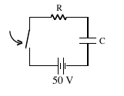
A) 1,72 C
B) 2,64 C
C) 0,86 C
D) 1,16 C
E) 0,17 C

18) (Rocco Cap. 33) A figura abaixo mostra o alinhamento dos momentos de dipolo magnético de um pedaço de um certo material. Qual alternativa abaixo melhor representa a situação que produziu tal alinhamento de seus dipolos?

(A) (B) (C) (D) (E)

19) (Cadu cap 33) Um eletroímã pode ser construído enrolando-se um fio de cobre esmaltado ao redor de um cilindro de ferro, conforme a figura a seguir.
As extremidades do fio de cobre, devidamente raspadas, são ligadas uma em cada polo de uma associação de pilhas em série. Clipes e tachinhas metálicas espalhadas sobre uma superfície são atraídos pelo dispositivo, que se comporta analogamente a um ímã. A intensidade do campo magnético gerado pelo dispositivo pode variar pela substituição do cilindro de ferro por outros materiais de diferentes permeabilidades magnéticas, como o plástico (material diamagnético).
A partir das informações do texto, avalie as afirmações a seguir
I. Se as pilhas estiverem ligadas em paralelo, então a intensidade do campo magnético produzido pelo eletroímã será maior do que se estiverem associadas em série.
II. Se o número de voltas (espiras) de fio de cobre for duplicado e o distanciamento entre as espiras também for duplicado, sem se sobreporem, então o campo magnético resultante permanecerá inalterado.
III. Se o cilindro for de ferro, seus domínios magnéticos serão alinhados em oposição ao campo magnético produzido no dispositivo, resultando em um campo magnético de maior intensidade.
É correto o que se afirma em
A) I, apenas.
B) II, apenas.
C) I e III, apenas.
D) II e III, apenas.
E) I, II e III.

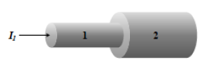
20) (Rocco Cap. 31) O fio mostrado na figura abaixo de consiste de dois segmentos com diâmetros diferentes e mesmo comprimento, mas feitos do mesmo metal. A corrente no segmento 1 é I₁. Das seguintes afirmações abaixo qual/quais é/são verdadeira/verdadeiras:
I) A intensidade de campo elétrico no fio 1 é maior que no fio 2.
II) A corrente I₁ no fio 1 é igual a corrente I₂ no fio 2.
III) A resistividade do fio 1 é igual a do fio 2.
*A) I, II e III.
B) I e II
C) I
D) II e III
E) III

21)(Anna, sobra da P2, Cap. 31 - livre entre caps 31-33)
Os dois segmentos de fio mostrados na figura têm diâmetros iguais, mas apresentam condutividades σ₁ e σ₂ diferentes. A corrente I passa através do fio. Se as condutividades estão na razão σ₁ / σ₂ = 2/3 qual é a razão E₂ /E₁ entre as intensidades do campo elétrico nos dois segmentos do fio?
A) 1
B) 4/9
C) 9/4
D) 2/3
E) 3/2

22) (Anna, livre entre caps 31-33) Dois fios muito longos e retos estão separados por uma distância d= 1,0 m. As correntes são I₁= 2,0 A para a direita no fio de cima e I₂= 1,0 A para a esquerda no fio de baixo. Qual é a magnitude e a direção do campo magnético no ponto P, que dista d/2 do fio mais baixo ?

- 2,6 x 10⁻⁷ T, saindo do plano do papel.
- 1,3 x 10⁻⁷ T, entrando no plano do papel.
- 1,3 x 10⁻⁷ T, saindo do plano do papel.
- 2,6 x10⁻⁷ T, entrando no plano do papel.
- nulo.

23) (Cap. 34 Cadu) Uma espira circular metálica é posicionada em uma região com campo magnético uniforme. Conforme indicado na figura, a espira é posicionada parcialmente na região de campo magnético. Para se induzir uma corrente no sentido anti-horário
A) a espira deve ser movida no sentido +x.
B) a espira deve ser movida no sentido -x.
C) a espira deve ser movida no sentido -y.
D) a espira deve ser movida no sentido +y.
D) deve se diminuir a intensidade do campo magnético.

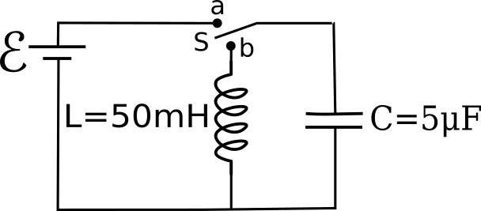

24) No circuito mostrado, o interruptor S está inicialmente ligado em "a", de forma a carregar o capacitor. Quando o interruptor é conectado em "b"

A) a corrente neste circuito oscila com frequência 318 Hz.
B) a corrente neste circuito diminui exponencialmente, atingindo 37% da corrente máxima 318s após a chave S conectar o ponto "b".
C) a carga no capacitor flui para a bateria assim que a chave desconecta o ponto "a", de forma que a corrente é nula antes do conector encostar em b.
D) a corrente no circuito oscila ou decai dependendo do valor da fem da bateria.
E) a corrente neste circuito diminui exponencialmente, atingindo 37% da corrente máxima 2000s após a chave S conectar o ponto "b".

25) colocar aqui uma questão do cap 35
26) colocar aqui uma questão do cap 35
27) (colocadas por Cadu)

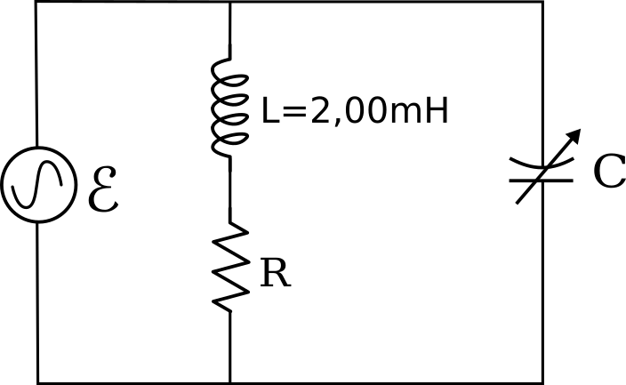
28) (Cadu cap 36) Os circuitos RLC têm muitas aplicações práticas. Nos sintonizadores de rádio, por exemplo, a antena capta os sinais alternados de várias rádios, em frequências diferentes, e o circuito ressonante seleciona apenas a faixa de frequência correspondente à emissora desejada. O comportamento ressonante está relacionado ao sinal das reatâncias X_{L}=ωL e X_{C}=(ωC)⁻¹, na condição X_{L} = X_{C}.
(Essa questão foi tirada do ENADE 2017)
No circuito mostrado, a sintonia é feita por meio do capacitor de capacitância variável C.
Considerando as condições do circuito apresentado, para sintonizar uma estação de rádio que opera na frequência 1000 khz, é correto afirmar que
A) as correntes elétricas que percorrem os ramos do capacitor e da bobina devem estar em fase e apresentar magnitudes iguais.
B) A energia armazenada no campo magnético da bobina deve ser transferida para o capacitor.
C) o valor da capacitância de C deve ser aproximadamente igual a 12,7 pF
D) os valores das reatâncias X_{L} e X_{C} devem ser aproximadamente iguais a 251 kΩ.
E) Quanto maior o valor da resistência R, maior será a seletividade de frequências do circuito.
(Discutir com a equipe… Não ensinamos RLC em paralelo, será que poderíamos apenas mudar a figura pela figura opcional abaixo??)
figura opcional. 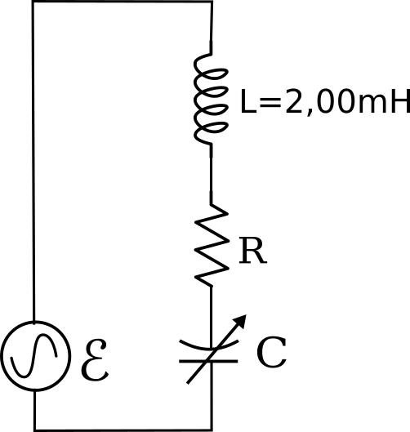

29) (Rocco Cap. 34) Um fio e um resistor de 10 Ω estão conectados formando uma malha quadrada de 20 cm de lado. A intensidade do campo magnético varia linearmente de 1,50 T a 0,50 T em 80 ms, em todos os pontos da malha. Qual a corrente induzida e o seu sentido ao percorrer o resistor?
A) 100 mA, de a para b.
B) 100 mA, de b para a.
C) 50 mA, de a para b.
D) 50 mA, de b para a.
E) 40 mA, de a para b.

30) (Rocco Cap. 36) No circuito RLC em série mostrado abaixo abaixo a amplitude de voltagem da fonte é 120 V, a resistência do resistor é 400 Ω, a reatância capacitiva é 900 Ω e a reatância indutiva é 600 Ω. Qual a amplitude da corrente no circuito? Ela está atrasada ou adiantada em relação a fem?
A) 0,24 A, adiantada
B) 0,24 A, atrasada
C) 7,70 A, adiantada
D) 7,70 A, atrasada
E) 0,50 A, adiantada

Extras) ( colocadas por Cadu)
O gráfico mostra a tensão e a corrente através de um único elemento de circuito conectado a um gerador de corrente alternada.
1extra- Determine a frequência do gerador.

A) 0,14 Hz
B) 7,14 Hz
C) 12,5 Hz
D) 25,0 Hz
E) 50,0 Hz

2extra- Determine a voltagem rms através deste elemento.
A) 49,5 V
B) 70,0 V
C) 112 V
D) 140 V
E) 170 V

3extra- Qual é a reatância deste elemento?
A) 20 Ω
B) 25 Ω
C) 30 Ω
D) 35 Ω
E) 40 Ω

4extra. Identifique o elemento do circuito.
A) O elemento é um resistor de 25 Ω.
B) O elemento é um resistor de 35 Ω.
C) O elemento é um indutor de 0.45-H.
D) O elemento é um capacitor de 360 µF.
E) O elemento é um capacitor de 510 µF.

5extra- Qual das seguintes afirmações sobre um circuito CA é verdadeira?
A) A corrente e a tensão estão em fase para um capacitor em um circuito de corrente alternada.
B) Em média, a potência dissipada por um resistor em um circuito de corrente alternada é zero.
C) Para um resistor em um circuito CA, a corrente e a tensão estão 90 ° fora de fase.
D) Os indutores em um circuito de corrente alternada oferecem pouca oposição à corrente em altas freqüências.
E) Quando somente a resistência está presente em um circuito CA, a tensão e a corrente estão em fase.

4)
Qual é a magnitude do campo elétrico devido a uma esfera maciça isolante uniformemente carregada, com raio R e carga total Q, em um ponto de seu interior a uma distância r do centro?
(a) inﬁnita, pois neste ponto estamos “em cima” da carga.
(b) zero.
(c) k₀Q/r².
(d) k₀Qr/R³.
(e) k₀QR/r³.

